# 第三章 第十一节 卡片识别门禁

**内容简介：**

了解人工智能的学习过程；

制作案例：卡片识别门禁。

**教学目标：**

了解人工智能的学习过程；

制作案例：卡片识别门禁。

**课堂准备：**

1. 每个学生一套哪吒基础套件和一套AI扩展包；
2. 每个学生每人一台可以联网并且装有谷歌浏览器的电脑；
3. 将[https://makecode.microbit.org/#](https://makecode.microbit.org/%23)的网址添加到浏览器的地址栏；
4. 演示案例程序以及任务参考程序。

**教学过程:**

**课程引入（3分钟）**

**人工智能的学习过程**

*(教师引语：上节课我们说到了2016年谷歌AIphaGo运用深度学习算法击败世界冠军李世石，那么这节课我们就来了解一下人工智能的学习过程。)*

2016年3月9号，谷歌AIphaGo击败世界冠军李世石，其主要工作原理是“深度学习”。



**头脑风暴（5分钟）**

*(教师引语：让我们来制作一个简单的小案例，体验一下AI摄像头的卡片识别功能。)*

今天我们使用AI摄像头来制作一个门禁装置。大家思考一下我们可以通过什么方式来实现这个装置的功能。

教学活动：板书或者在PPT中记录学生的答案。

**知识讲解（7分钟）**

*(教师引语：刚才我们说到人工智能是运用了深度学习的算法，那么我们这节课就来简单的了解一下，人工智能是如何学习的。)*

人工智能的学习过程

AI需要提取物体的**特征**来进行学习，根据物体不同的特征将它们区分开来。

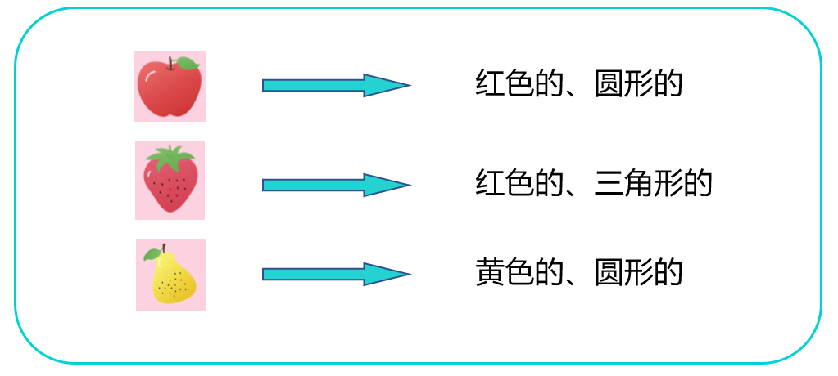

AI需要大量的数据来进行**训练**。

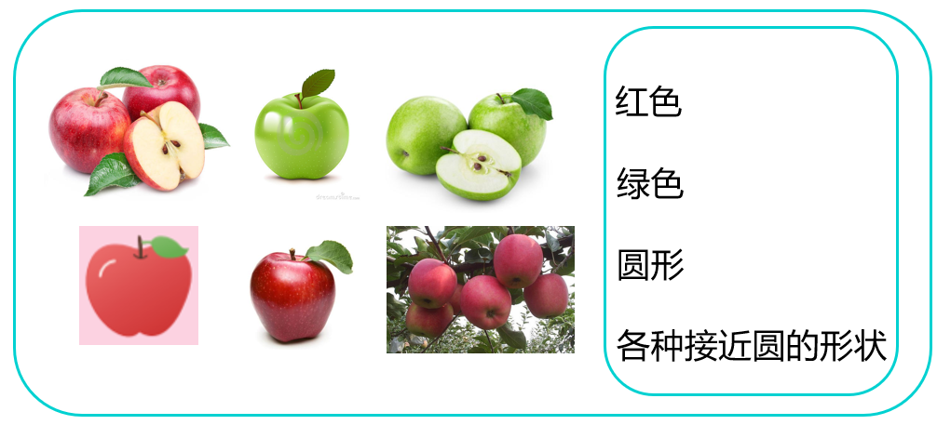

AI进行了大量的数据训练后，接下来我们就可以测试它能不能识别水果了，是怎么识别的呢？

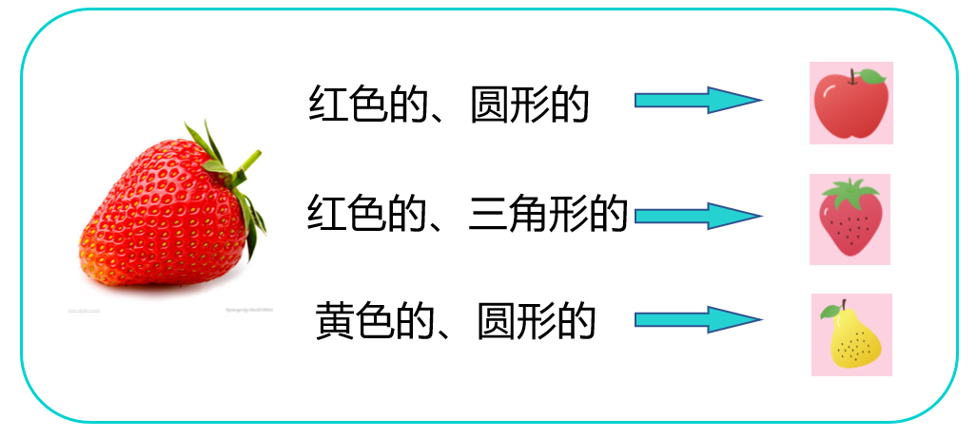

**案例演练：（7分钟）**

硬件连接

将AI摄像头连接到哪吒扩展板的IIC接口；

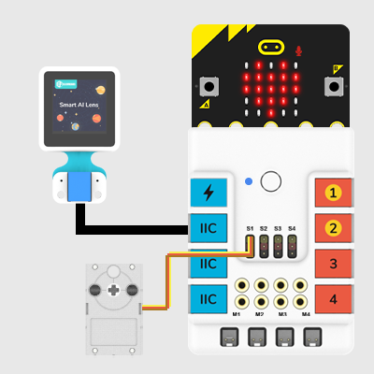将360°舵机连接到哪吒扩展板的S1接口。

AI摄像头

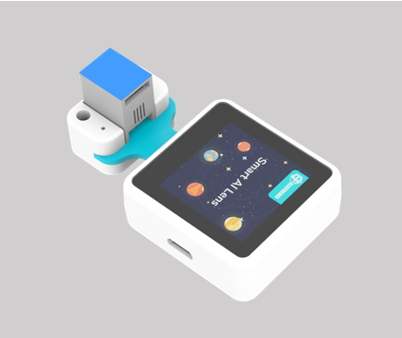可以实现人脸追踪、小球跟踪、卡片识别、颜色识别、巡线和一键学习的功能。

|  |  |
| --- | --- |
| 接口 | RJ11 |
| 接口类型 | IIC |
| 工作电压 | 3.3V |
| 核心IC | K210 |

AI摄像头的功能

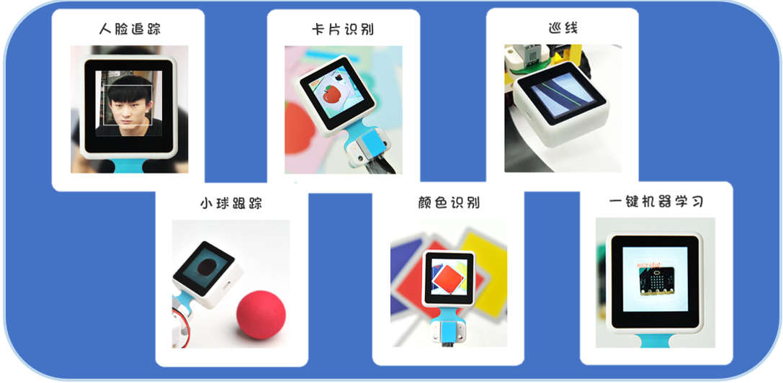

AI摄像头-卡片识别

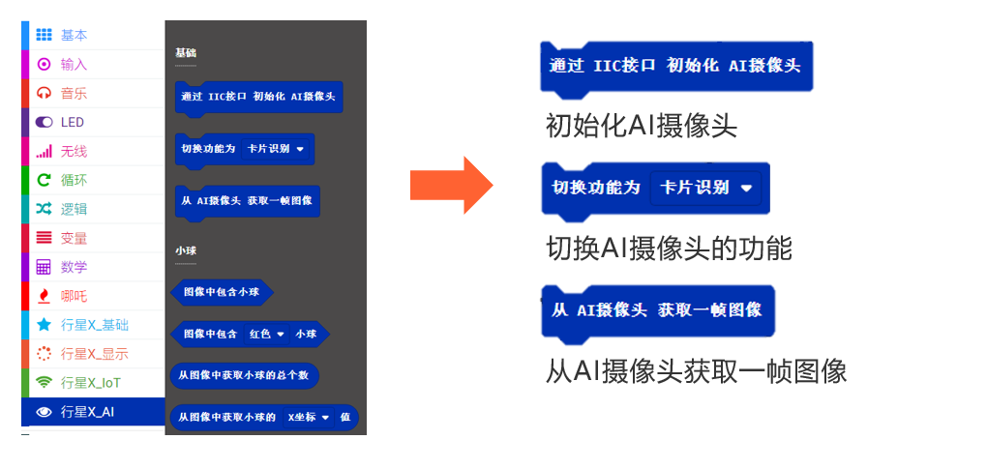

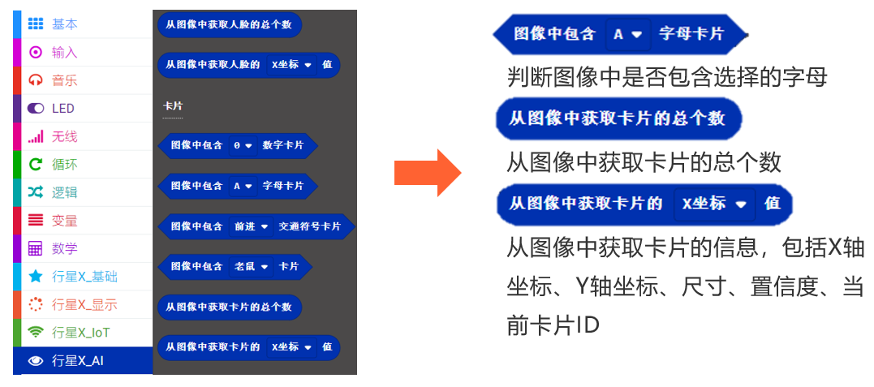

测试AI摄像头-卡片识别功能

将程序下载到micro:bit中进行测试。

使用字母A的卡片放在AI摄像头前方，观察micro:bit的LED矩阵有什么变化？

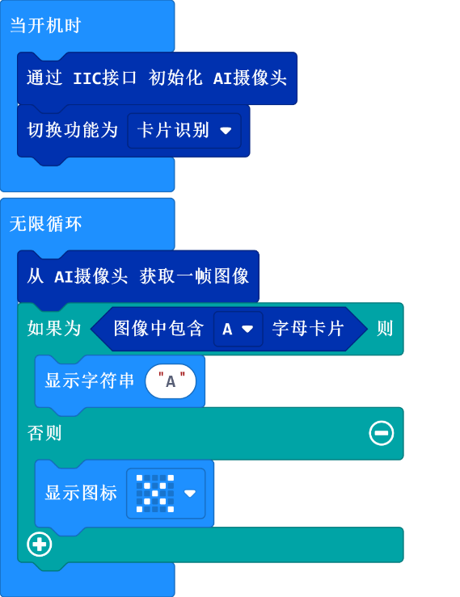

**编程任务：（15分钟）**

任务一：卡片识别密码门

任务分析：

*(教师引语：我们可以通过AI摄像头来识别卡片以及卡片顺序是否正确。)*



编写程序：

初始化AI摄像头，切换功能为卡片识别；

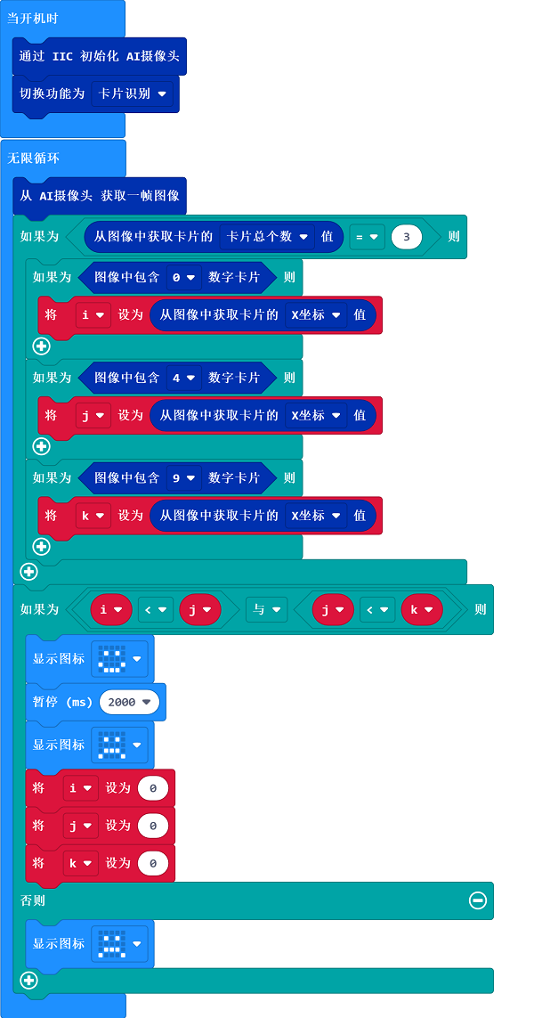

从AI摄像头获取一帧图像，如果图像中卡片总数等于3，则如果图像中包含0的数字卡片，将卡片0的x坐标值存入变量i，如果图像中包含4的数字卡片，将卡片4的x坐标值存入变量j，如果图像中包含9的数字卡片，将卡片9的x坐标值存入变量k ；



通过对比变量i、j、k的值的大小来判断三张数字卡片的顺序，当i<j<k时，则顺序正确，设置舵机角度为90°，显示笑脸图标，暂停2000ms显示哭脸图标，设置变量i、j、k的值为0，否则顺序错误，设置舵机的角度为0°，并显示哭脸图标。

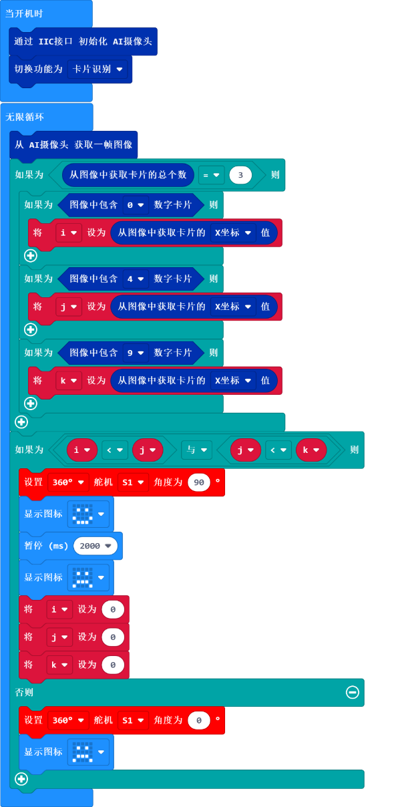

**学生作品展示（5分钟）**

教师选取优秀案例或学生自愿进行展示作品，作品展示时学生需回答上述步骤中教师提出的问题。

作品展示后，教师邀请其他同学对作品进行简单的评价，包括作品的优点和待改进的部分。教师总结学生评价并加上自己的评价，包括作品的优点和待改进的部分。

**总结与思考（3分钟）**

**教师总结并提问。**

人工智能是如何进行学习的？

AI需要提取物体的特征来进行学习，根据物体不同的特征将它们区分开来。

**学生思考**

1. 我们这节课使用的卡片识别功能中，卡片图案是已经训练好的，我们是否可以动手自己训练AI摄像头呢？
2. 同学们思考一下可以如何改进卡片识别门禁这个案例？